# 系统方案设计要求

## 系统需求

1.崔庄煤矿现有地面调度中心大屏建设年限较久存在着故障率高、设备老旧等问题，煤矿现有的调度中心大屏已经无法满足崔庄煤矿安全生产管理的需要，亟需对现有调度中心大屏，包括地面视频监控、井下视频监控、视频存储、视频解码上墙、大屏拼接显示和网络传输。具体招标数量和采购要求详见招标清单。

2、采用目前最先进的显示技术，将国际最卓越的LED高清晰度数字显示技术、多屏图像处理技术、信号切换技术、网络技术等的应用综合为一体，形成一个拥有高亮度、高清晰度、高智能化控制、操作方法先进的LED大屏幕显示系统。

3、通过这套LED大屏幕显示系统可以实现对的整个系统所需要显示的各种情况的动态监管，可随时对各种采集到的监控信号、网络信号及各种计算机图形信息进行多画面显示和分析，能够直观、完整、准确、清晰、灵活的显示任意有关来自各方面信息，便于及时做出判断和处理，实现实时监控和集中指挥、统一管控的目的。

4、本项目拟采用小间距高清LED显示技术，采用小间距表贴封装LED做为显示面板，支持整屏无缝拼接，组成一个高分辨率的数字显示系统。可全面满足高清晰度要求的广播电视、指挥控制、视频监控、会议显示等多领域的广泛的应用需求，代表了当今室内显示技术的最新方向，以其卓越性能，引领了室内显示技术的发展趋势。

**本项目为交钥匙工程（推荐品牌1.利亚德.2.大华3海康威视）。**

## 整体设计原则要求

本方案全彩LED显示系统设计的基本指导思想和原则是：统筹规划，以需求为导向，以应用促建设，同时考虑高起点、高度集成、实用性与先进性相结合，具有安全性、易用性，前瞻性。

**以需求为第一出发点:** 系统的设计核心就是提供全方位、方便、快捷多媒体信息发布的服务。

**高起点:** 即先进性，系统采用的硬件设备应是目前世界上较为先进的设备，能够满足业务和应用的发展需要。软件设计上应着眼于超前打算，综合利用，有较长的使用周期。

**高度集成：**将计算机处理、全彩色LED显示屏通信、视像显示以及所有信息处理集成在统一的平台上同步、集中控制，各功能子系统可实现同步联动。并可通过强大的通用接口，将原有显示屏系统挂接进来，实现同步控制，提供了一个高度集成、同步控制的户内显示应用系统。

**系统化的设计：**突破传统设计惯式，运用LED显示技术的科技内涵，结合行业特色，对系统进行完善的细部设计，使之与各项户内多媒体信息发布服务紧密配合，营造户内显示系统和谐统一的整体形象。

**安全性：**充分考虑系统对信息安全的需求，保证各类信息安全可靠运行。设计时各部分关键线路、设备、数据均采用相应的技术措施。

**前瞻性：**即系统具有可扩展性并适度超前。采用的硬件设备和软件系统应具有足够的扩展接口、支持相应的协议和升级能力。同时，由于当前显示技术和计算机技术发展十分迅速，而随着应用的不断增长，对计算机系统资源（包括速度、容量、网络）的要求会越来越大。因此，本系统在保证技术先进性的基础上，适度超前。

## 产品供应商要求

1、显示屏原厂生产厂家具有完善的质量管理体系、创新体系、环境保护体系、售后服务体系、自主创新优势及良好企业社会责任。

2、★投标产品制造商需提供产品及平台开发体系CMMI5证书。

3、★LED显示屏投标人或投标人所投的LED产品厂商应具备较强的合同执行诚信度和执行能力，提供由国家工商行政管理总局颁发的“守合同重信用”企业证书，提供相关证明复印件并加盖单位公章。

4、★为保证系统安全性，保证相关单位具有专业的信息安全研发及较强的事件分析能力，投标人或投标人所投LED产品制造商可提供中国信息安全测评中心办法的国家信息安全漏洞库（CNNVD）技术支撑单位登记证书。

5、★为保证本项目产品及服务的稳定性与可靠性，所投LED产品厂商具备ISO28000:2007供应链安全管理体系证书，提供相关证书复印件并加盖单位公章。

6、★需提供制造厂家授权及三年售后服务函

## 设计依据要求

本项目依据以下规范设计：

* 《发光二极管(LED)显示屏通用规范》 SJ/T11141—2017
* 《LED显示屏测试方法》
* 《计算机信息系统安全保护等级划分准则》 GB17859-1999
* 《电力子操作工作站机房设计规范》GB50174-93
* 《国际串行通讯标准》EIARS-232-C
* 《工业操作工作站系统安装环境条件》ZBN18-001
* 《电磁兼容》GB/T17626
* 《远动设备及系统 第2部分:工作条件 第1篇:电源和电磁兼容性》 GB/T 15153.1-1998
* 《远动设备及系统 第2部分:工作条件 第2篇:环境条件 (气候、机械和其他非电影响因素) 》 GB/T 15153.2-2000
* 国家标准《建筑物防雷设计规范》 GB50057-94
* 《计算机信息系统防雷保安器》 GA 173-2012
* 《建筑电气设计技术规程》 　JDJ16-83
* 《民用建筑电气设计规范》JGJT 16-2016
* 《电气装置安装工程 接地装置施工及验收规范》GB 50169-2016
* 《数据中心设计规范》 GB 50174-2017
* 《低压配电设计规范》GB50054-2011
* 《建筑照明设计标准》 GB 50034-2013

# 整体方案设计要求

## 2.1系统整体架构要求

本项目要求以丰富的大屏项目实施经验和先进的技术理念为基础，为我矿量身打造整套LED全彩屏系统解决方案。

本项目要求显示系统屏幕采用不大于P1.5产品，像素间距不大于1.57mm，单位像素为表贴三合一LED，使用标准LED显示单元组成。小间距产品一体成型的压铸铝工艺，最大限度地保证了屏幕安装拼接精度和耐久度，并还具有图像无拼缝，静音，轻薄等特点。LED小间距屏幕物理像素间距小，单位面积内的像素密数量非常多，可以在很近距离观看并且没有颗粒感。

如图所示，本项目整套系统要求主要由三部分组成，分为LED全彩显示屏、图像处理系统及管理控制系统。除了这些主要部分，根据项目具体实施情况，系统还应包括配电系统等。

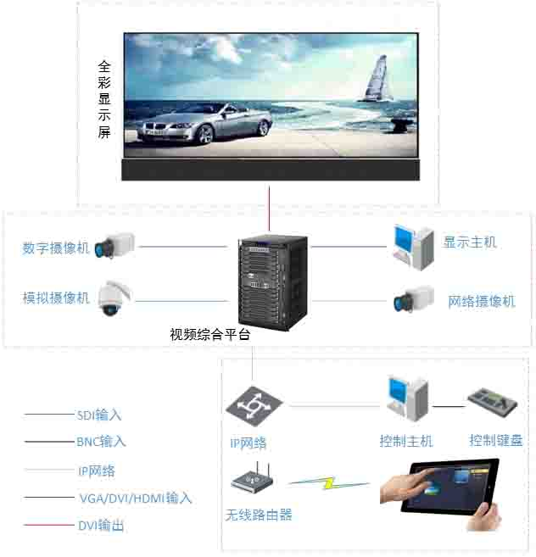

系统整体拓扑图

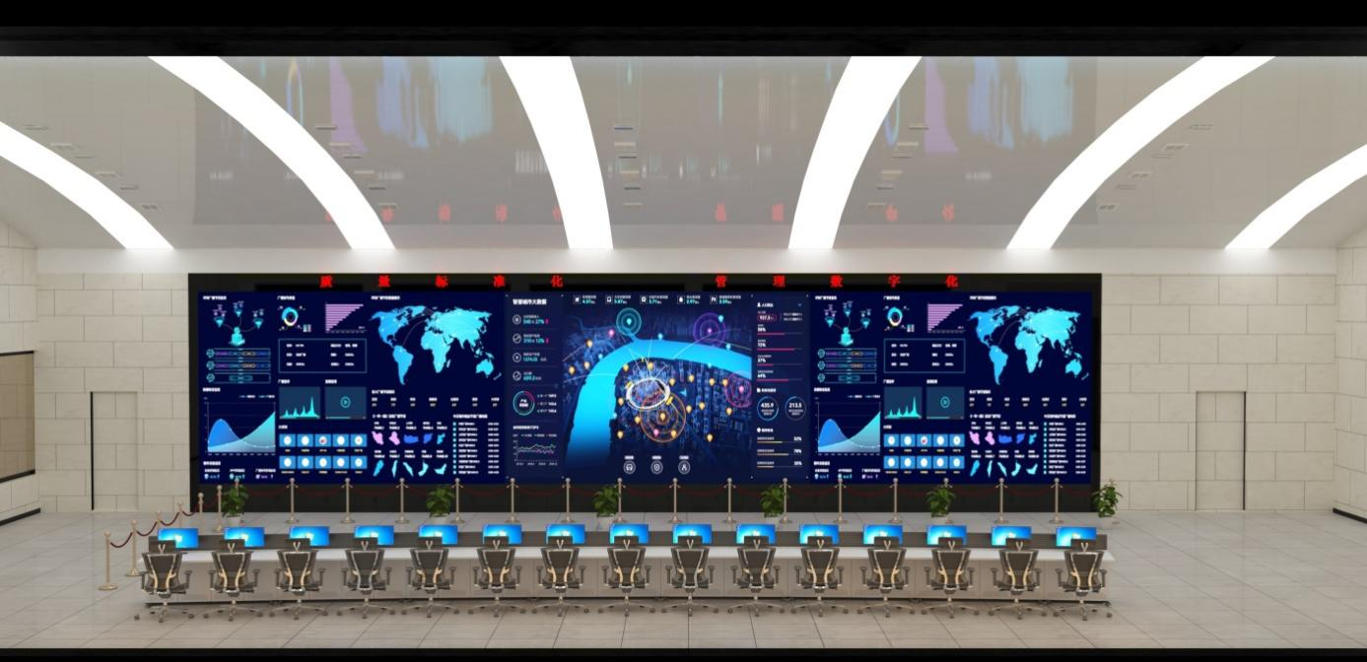

LED显示屏效果图

## 图像处理系统设计

图像处理系统是整个LED全彩屏显示系统的核心控制部分，负责对不同的前端信号做高品质的图像处理，并将信号输出至全彩显示屏进行显示。

本方案采用视频综合平台作为图像处理系统的核心设备，视频综合平台参考ATCA(Advanced Telecommunications Computing Architecture 高级电信计算架构)标准设计，支持模拟及数字视频输入、模拟及数字矩阵切换、视频拼接控制管理、高清数字视频输出等功能，是一款集图像处理、网络功能、日志管理、客户和权限管理、设备维护于一体的视频综合处理交换平台。

前端多种类型的视频输入信号，通过视频综合平台相应的视频输入板，实现信号的输入和编码（编码后的码流可网络预览，也可存储），通过输出板实现视频信号输出，支持拼接、分割、漫游等多种显示模式。LED控制器接受DVI信号，驱动LED显示屏显示。

视频综合平台真正实现了矩阵切换、业务应用、存储、解码的大集成，可以轻松实现模拟前端、IP前端、数字高清前端和混合前端等多种监控网络的接入，升级扩容简洁、系统改造方便、设备高度集成，使得整个图像处理系统达到电信级的稳定性和可靠性。

## 集中控制管理系统设计

### 2.3.1智能大屏管理平台

主要是大屏显控和环境中控，提供大屏门户式的内容渲染和显示控制，可以将视频、PPT、可视化、AR\VR、GIS地图以及业务系统等内容投放到大屏上，并且通过远程桌面和消息机制进行操控，致力于打造智能化控制中心。

功能特点

大屏门户：可对大屏配置门户界面，并对门户中的菜单进行配置，自定义菜单内容和跳转链接。

多屏互动：通过会议平板、PC电脑、surface平板一键能切换多屏幕布局、并可以对具体屏幕进行精确操控、精细布局等，支持会议平板显示和控制一体化。

内容播控：可统一操控拼接大屏、播控大屏、会议平板等设备，只要是windows的操作系统即可。支持网页、视频、图片、office、pdf、AR/VR、数据可视化等内容上屏，可控制视频播放进度、PPT翻页，远程操控可视化网页、AR、VR、第三方业务系统等，

环境中控：通过平板和语音控制大屏场景切换，大屏开关，灯光、空调、音箱、投影、幕布等中控设备。

跨屏式多桌面：可使用1台超高分对应多块大屏，分别控制每块大屏中的内容切换以及音频播放。可减少信号源的设备数量，减少占用空间。

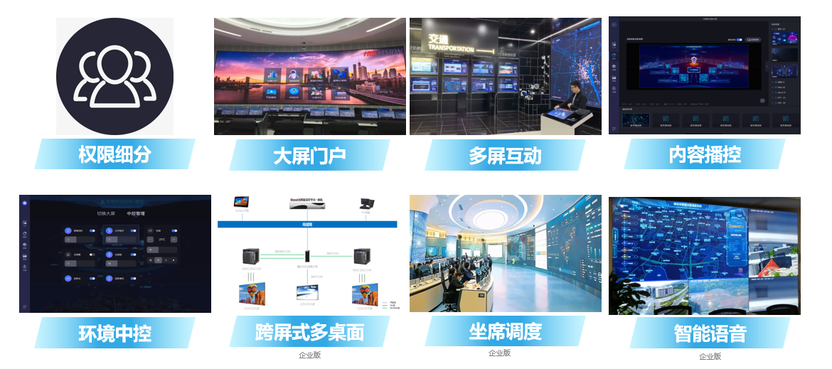

产品特色界面图

### 2.3.2移动客户端

视频综合平台还应提供iPad移动客户端，方便客户进行操作，实现显示屏控制功能，包括图像上墙、信号切换、画面放大缩小、信号移除、预案一键上墙等。

针对iPad触控、单指拖放、双指缩放、双击、单击等操作特性，提供了简单易用的操作方式。整个客户端操作简便、界面美观友好、图标像素精致、运行流畅稳定。

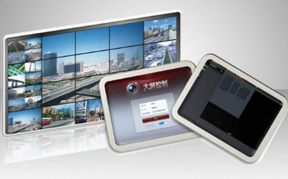

iPad控制客户端

# 设备清单及技术要求

## 3.1主要设备及参数要求

### 小间距LED室内全彩显示屏

为了保证大批量应用的LED发光颗粒能够均匀一致的发光，要求采用逐点校正技术，会对每个显示屏单元板中的每个像素进行单独控制，包括其亮度和颜色的控制，以获得前所未有的均匀度，生成最为清晰的图像。此外，在原有单点校正的基础上，箱体需要新增整屏亮度、色度校正和单模块亮度、色度校正技术。★投标LED产品需要支持逐点校正功能，可对单点或整屏的亮度、色度进行矫正，并提供检测报告证明。

1.投标产品LED像素点间距＜1.57mm;像素密度≥410000点/㎡。

2.投标方也可根据自身产品尺寸进行拼接，但是显示尺寸长和宽均不得小于规定长宽，误差范围不超过2％。

3.箱体结构采用压铸铝合金，后壳采用双列格板散热设计，增大散热面积，无风扇，无孔。

4.投标产品最大刷新率≥3840Hz ，换帧频率为50-120Hz，最大对比度≥5000:1。

5.投标产品水平和垂直视角≥170°；亮度均匀性≥98%，NTSC色域覆盖率≥115%，DCI-P3色域覆盖率≥115%。

6.投标LED的电源和接收卡采用前后壳传导散热方式，具有导热柱设计，箱体内部元器件热量可传导至后壳进行散热。

7.投标LED的灯板采用无线缆设计，信号和电源连接采用浮动接插件，无排线设计，灯板支持水平上下左右调整，六向调节。

8.投标产品支持信源接入状态显示，可通过物理按键、客户端、遥控器进行信源切换。（提供首页具有CNAS标识的第三方检测报告复印件并加盖厂家公章）

9.★投标产品亮度色温支持0-100%无极可调，1000K~13000K 连续可调，可设置亮度定时调节，支持通过客户端、遥控器、物理按键进行调节。（提供首页具有CNAS标识的第三方检测报告复印件并加盖厂家公章）

10.★投标产品可通过遥控器的操作，对图像的对比度、清晰度、饱和度、色温以及图像模式进行调节设置。（提供首页具有CNAS标识的第三方检测报告复印件并加盖厂家公章）

11.投标产品支持无信号输入自动熄屏待机，有信号输入自动唤醒功能。（提供首页具有CNAS标识的第三方检测报告复印件并加盖厂家公章）

12.★支持分段校正，提升各个灰阶的显示均匀性（提供首页具有CNAS标识的第三方检测报告复印件并加盖厂家公章）

13.★具备智能节能功能，自动检测当前环境是否有人，无人时自动调暗屏幕画面或黑屏（提供首页具有CNAS标识的第三方检测报告复印件并加盖厂家公章）

14.投标产品需提供CCC认证证书，中国环保产品（II型）认证证书，中国节能产品认证证书。

★参数需提供相关权威检测报告复印件予以证明，并加盖设备厂家公章

### LED控制器

1.投标产品支持1个DVI、1个HDMI、1个DP输入接口，支持4K分辨率信号接入。

2.投标产品支持亮度调节，可以通过客户端、遥控器、PAD及物理按键进行调节，并支持多台设备同时调节。

3.投标产品支持图片上传作为底图显示，且图片可轮巡。

4.★投标产品支持800*600-4092*2160之间的多种分辨率视频信号自适应接入。（提供封面具有CNAS盖章的第三方检测机构出具的检测报告复印件并加盖厂家公章）

5.★投标产品具备光感扩展接口，配合光感传感器，无需增加额外设备即可实现光感调节功能。（提供封面具有CNAS盖章的第三方检测机构出具的检测报告复印件并加盖厂家公章）

6.投标产品支持屏体各通道逐个延时上电，可通过遥控器进行操作。

7.★投标产品可通过物理按键、遥控器、客户端方式对屏幕红、绿、蓝、白、条纹逐行扫描进行自检操作。（提供封面具有CNAS盖章的第三方检测机构出具的检测报告复印件并加盖厂家公章）

8.投标产品可通过遥控器的便捷式操作，对图像的对比度、清晰度、饱和度、色温以及图像模式进行调节设置。

9.投标产品具备文稿模式、护眼模式、影院场景、监控场景、常规场景、商用场景、广电场景。

★参数需提供相关权威检测报告复印件予以证明，并加盖设备厂家公章

### 视频综合平台

1.8U标准机箱，满足各种规模的监控需求；标准机架式设计，运营级ATCA机箱系统；插拔式模块化设计，可根据需求灵活扩展；5槽位机箱，双电源适配器，单主控板；业务模块支持热插拔、双电源冗余、智能风扇自动调温，确保系统稳定可靠；双高速无阻塞背板设计，满足大容量视频数据高速交换的需求。本次配置3块8个DVI输出解码板，2块8个HDMI输入编码板。

2.多设备之间的视频数据通过光纤级联传输延时≤100ms。（提供公安部出具的型式检验报告复印件加盖原厂商公章）

3.★投标产品主控板具有16个串口支持挂载128个RS485控制设备，可将IP数据发送至串口。主控板具有7个RJ45网络接口、6个光纤接口、1个USB接口。（提供公安部出具的型式检验报告复印件加盖原厂商公章）

4.投标产品支持1、2、4、6、8、9、12、16、25、32、36、48、64画面分割显示。

5.投标产品支持显示预案功能，可将样机的视频输出状态保存为场景，可设置多个场景并可对每个场景进行配置、清空、复制、修改、切换等操作，可实现多个场景轮巡切换、（预案）轮巡。

6.★投标产品支持手动视频切换功能，支持将选定的视频输入切换到选定的视频输出，支持视音频同步切换、异步切换，画面切换时不出现黑屏。（提供公安部出具的型式检验报告复印件加盖原厂商公章）

7.投标产品具有同一输入通道的视频图像在不同输出端口显示的失步误差小于1ms。

8.★投标产品的信号源采集后经过高速背板总线到输出显示所用时间应≤35ms；图像切换时间应＜20ms。（提供公安部出具的封面具有CNAS标志的报告复印件加盖原厂商公章）

9.★投标产品应支持在任一视频输出显示画面上叠加显示多个不同视频输入信号的显示窗口，单个输出通道最少支持32个窗口叠加显示，单个输出板卡应可以支持128个漫游窗口叠加；并且窗口图像应支持置顶、置底操作。（提供公安部出具的封面具有CNAS标志的报告复印件加盖原厂商公章）

10.★投标产品的拼接功能不仅应在多个视频输出端口组合显示视频输入图像，同时应支持在多台产品组成的集群内任意设备输出口实现拼接功能。（不满足集群内任意设备输出口拼接的不得分）（提供公安部出具的封面具有CNAS标志的报告复印件加盖原厂商公章）

★参数需提供相关权威检测报告复印件予以证明，并加盖设备厂家公章

### 智能大屏管理平台

1. ★系统具备 C/S 和 B/S 结构，可通过客户端软件、平板和浏览器对大屏系统进行统一管理，包括大屏门户、 场景配置、预案切换、远程操控、 信号控制、 一键上墙、内容切换、多屏互动、窗口叠加/拼接/漫游/放大/缩小/移动/关闭等操作；支持查看信号源实时画面，实时查看大屏中正在播放的内容等功能。

2. ★支持拼控器、播控主机、 KVM 坐席、 PC主机、中控主机设备增删改查的统一管理；支持查看播控主机、 KVM 坐席、 PC 主机、中控主机设备的在线/离线状态；支持通过平台远程重启、更新播控主机的程序；支持场景关联播控主机的开关量模式。

3. 可控制大屏的智能控制功能，包括广告、会议、监控、护眼模式的开启屏保，以及对具有除湿功能的大屏进行除湿。

4. 支持按照当前选定的显示屏建立相同分辨率的场景，以图形化编辑方式对窗口的开窗参数、窗口比例、窗口位置、窗口大小、窗口层级等参数进行设置，以鼠标拖动方式将信号、视频文件、字幕、图片、程序包等加载至场景中指定播放窗口；支持将网页、程序包、图片、视频、 PPT、Word 文档、 Excel、 PDF、文本等内容窗口拖动到大屏中，每种类型窗口可添加多个文件，可设置内容文件播放时长，内容播放顺序等属性。

5. ★支持通过平板设置大屏门户菜单，可切换屏幕进行内容显示；支持通过门户菜单实现对大屏内容显示的导航操作；支持控制正在播放视频的进度，启动、停止播放；支持在平板上进行 PPT 上一页、下一页等操作；支持同步 WEB 端平台添加的所有内容，可实时切换大屏中显示的网页、视频、图片等；支持查看场景详情；支持拖动信号源至场景，可设置该信号窗口的大小、位置、置顶、放大/还原、层级等；支持查看场景下的信号源列表；支持查看预案、启动预案、停止预案。

6. 提供操作提示，每一步操作成功或失败都会有弹框提醒，并有日志记录。

7. 软件平台采用模块化设计，实现实时浏览、录像回放、大屏管理、字幕管理、中控管理、音频配置、信息发布等系统互联互通，在同一平台下可对不同功能模块进行操作，实现统一管理。

★参数需提供相关权威检测报告复印件予以证明，并加盖设备厂家公章

### 双基色LED条屏

1.投标产品需通过静电放电抗扰度、浪涌抗扰度、射频电磁场辐射抗扰度和温度适应性检测试验。

2.★投标产品平均无故障工作时间MTBF≥10万小时，故障平均修复时间MTTR不超过15分钟。（提供第三方检测报告复印件）

3.★产品经过抗振、抗冲击、抗碰撞、跌落检测，且产品外观无损坏，能正常工作。（提供首页具有CANS标识的检测报告复印件）

4.投标产品LED像素直径3mm，像素点间距≤4mm;LED灯管的每个像素点由1纯红1纯绿LED灯构成

5.投标产品水平和垂直视角≥140°；亮度均匀性≥97%。

6.投标产品的显示单元亮度≥600Nits。

7.投标产品的LED像素失控率≤1/10000。

★参数需提供相关权威检测报告复印件予以证明，并加盖设备厂家公章

### 调度台参数要求

**基本配置：**

共20席位，弧形设计总长不低于19.3米，底部采用落地式柜体设计，配件共包显示器支架，专用键盘抽屉，主机托盘,20把专用工学椅，20套专业专用PDU。

**材质及功能要求：**

1. 框架结构：内部主框架采用2.0mm镀锌钢板，主框架采用模块化搭接，截面呈倒梯形结构，高强度C型槽侧板与横向梁拉结，形成一个高强度独立单元模块。

2. 台面板：采用颗粒板双贴进口HPL热固性树脂浸渍纸高压装饰层积板，整体厚度不低于27mm。底部与支撑横梁及支撑手臂连接形成二次框架，整体更加牢固，每组桌面间需使用定制拉耳连接栓连接，截面需安装定制水平定位件，使的桌面更加平整，两桌面间缝隙更小，整体更美观工艺性更强。

3. 台面边缘：台面边缘的手枕边应为聚氨酯材质加工形成，通过波浪式齿口与台面板链接，以保证台面边位的平整性和可靠力度。以确保工作人员长期工作的舒适度，避免疲劳及损伤肢体。手枕边表面为麻面效果，防止划伤，满足轻微划伤可以自动修复。

4. 前后门板：框架前后门板使用实木颗粒板双帖进口防火板加工，整体厚度20mm，连接铰链使用高档的进口五金件，具有质轻，手感好，开关门噪音小等优点，保证其100000次无障碍开启。同时铰链安装方式为快装式、方便安装和拆卸。

5. *后背墙：双面加厚拉铝型材背板+威盛亚高压耐磨防火板（HPL)+开模铸铝配件，铝型材双面均具备有易于显示器支臂悬挂的凹槽。表面阳极氧化处理，其结构强度高，尺寸稳定，有很强的抗腐蚀性受力主框架铝型材厚度为2.5mm-9.5mm，所有配件为开模加工制成，保证颜色整体统一，互换性强。

6. 走线设计：两支撑腿后部下端及前部上端均设置有走线槽，控制台的线缆与设备分离，线缆具有独立的走线通道，保证电源线及信号线有双向走动，并保证互不干扰，实现强弱电分开的信号安全。

7. 散热设计：综合热空气从下向上的流动物理特性，因此在主框架底部设置散热孔作为进风孔，在主框架顶部设定散热网板作为出风孔这样的控制台散热设计可以保护设备的长时间可靠安全运行。

## 3.2主要设备清单

|  |  |  |  |  |  |
| --- | --- | --- | --- | --- | --- |
| **序号** | **名称** | **型号/规格** | **数量** | **单位** | **厂家** |
| 1 | 小间距LED室内全彩显示屏 | 点间距不大于1.57mm,显示尺寸不小于19.2*4.05m，分辨率不小于12288.0*2592.0  箱体比例：16:9，全封闭压铸铝材质；  像素结构：LED表贴三合一；  箱体分辨率：384×216，箱体尺寸（mm）：600（W）×337.5（H）×50.9（D）；  维护方式：完全前维护，灯板电源和接收卡前维护。 | 77.76 | ㎡ |  |
| 2 | LED控制器 | LED全彩显示屏控制器,1路DVI，1路HDMI，1路DP。输出：8路网口输出  带载分辨率3840*1080@60 | 21 | 台 |  |
| 3 | 大屏支架 | 适用于模组及箱体前维护产品；贴着墙安装；屏表面离后墙15cm以内；墙需承重墙；与屏体相关的LED镀锌钢结构框架设计（中标后需提供详细施工图）、制作及安装。镀锌钢结构，黑钛金不锈钢包边，边框暂定5公分宽，挂墙安装 | 1 | 套 |  |
| 4 | 智能配电柜 | 类型：100KW配电柜;控制：欧姆龙PLC控制器，网络远程控制;元器件：德力西断路器，施耐德接触器；输入电压：380V；输出电压：220V；输出回路：三相回路，30个单相回路 | 1 | 台 |  |
| 5 | 视频综合平台 | 8U标准机箱，满足各种规模的监控需求；标准机架式设计，运营级ATCA机箱系统；插拔式模块化设计，可根据需求灵活扩展；5槽位机箱，双电源适配器，单主控板；业务模块支持热插拔、双电源冗余、智能风扇自动调温，确保系统稳定可靠；双高速无阻塞背板设计，满足大容量视频数据高速交换的需求。本次配置3块8个DVI输出解码板，2块8个HDMI输入编码板。  输出解码板：  8个DVI输出口，支持小间距全彩显示屏，分辨率适应性更佳;支持16路800W/64路1080P/128路720P/256路4CIF解码H.264/H.265解码；支持大屏拼接漫游；1个DB15转8路音频输出；  输入编码板：视频输入口：8路视频输入，HDMI口（HDMI音频内嵌，实现HDMI视音频信号通过HDMI线接入）；编码标准：标准H.264； 编码能力：8路，支持的编码分辨率为：1080P/720P/4CIF/CIF/QCIF； | 1 | 套 |  |
| 6 | 智能大屏管理平台 | 1.系统具备 C/S 和 B/S 结构，可通过客户端软件、平板和浏览器对大屏系统进行统一管理，包括大屏门户、 场景配置、预案切换、远程操控、 信号控制、 一键上墙、内容切换、多屏互动、窗口叠加/拼接/漫游/放大/缩小/移动/关闭等操作；支持查看信号源实时画面，实时查看大屏中正在播放的内容等功能; 2.支持通过平板设置大屏门户菜单，可切换屏幕进行内容显示；支持通过门户菜单实现对大屏内容显示的导航操作；支持控制正在播放视频的进度，启动、停止播放；支持在平板上进行 PPT 上一页、下一页等操作；支持同步 WEB 端平台添加的所有内容，可实时切换大屏中显示的网页、视频、图片等；支持查看场景详情；支持拖动信号源至场景，可设置该信号窗口的大小、位置、置顶、放大/还原、层级等；支持查看场景下的信号源列表；支持查看预案、启动预案、停止预案 3.软件平台采用模块化设计，实现实时浏览、录像回放、大屏管理、字幕管理、中控管理、音频配置、信息发布等系统互联互通，在同一平台下可对不同功能模块进行操作，实现统一管理。4.支持可编程中控功能，通过对系统的编程配合周边的功能扩展模块，可实现灯光、音箱、投影、幕布、空调、窗帘、大屏等统一控制，支持模式切换 | 1 | 套 |  |
| 7 | 双基色LED条屏 | 点间距为4mm，显示尺寸不小于19.2*0.384m（与大屏配套），类型：室内双色Φ3；像素间距：4mm；像素密度：62500点/㎡；亮度：≥600cd/㎡；峰值功耗：≤500W/㎡；模组尺寸：256*128mm | 7.37 | ㎡ |  |
| 8 | 条屏发送卡 | 单/双基色异步接收卡；控制点数：8192*128 4096*256 2048*512；区域支持的功能：图文/字幕/动画/农历/时间/模拟表盘/正负计时/温度/温湿度/噪声。高度最大带载16行，超过8行时宽度最大带载不超过32列 | 1 | 台 |  |
| 9 | 条屏配电柜 | 类型：10KW配电柜；控制：欧姆龙PLC控制器，网络远程控制；元器件：德力西断路器，施耐德接触器；输入电压：380V；输出电压：220V；输出回路：3个单向回路 | 1 | 台 |  |
| 10 | 条屏支架 | 壁挂支架 | 1 | 套 |  |
| 11 | HDMI高清线 | HDMI电缆,HDMI/AM转HDMI/AM,黑,加强型 | 40 | 根 |  |
| 12 | 监控主机 | 双千兆网口，i7-7200U/32GB DDR4*1/512GB SSD*1，含windows 10 操作系统，含26显示器 | 12 | 台 |  |
| 13 | 打印机 | A3黑白激光，复印扫描一体机 | 1 | 台 |  |
| 13 | 交换机 | 网管型交换机，机架式，24个千兆电口，4个千兆光口，交换容量336Gbps，包转发率96Mpps，1U高度，19英寸宽，工作温度：0℃～45℃，满负荷功耗24W；支持RIP/OSPF/VRRP，IPv6，VLAN，流量控制，ACL，QoS，端口镜像，环网RRPP/ERPS、支持SNMP V1/V2c/V3网管。 | 1 | 台 |  |
| 14 | 标准服务器机柜 | 服务器机柜 标准42U | 1 | 台 |  |
| 15 | ipad平板 | 触摸 | 1 | 台 |  |
| 16 | 调度台 | 20工位，含PDU、支架等 | 1 | 套 |  |
| 17 | 座椅 | 真皮材质 | 20 | 把 |  |
| 18 | 空调 | 5P | 2 | 台 |  |
| 19 | 气体灭火控制器 | GST-QKP01 | 1 | 套 |  |
| 20 | 柜式七氟丙烷气体灭火装置 | GQQ90/2.5 | 1 | 套 |  |
| 21 | 七氟丙烷灭火剂 | HFC227ea | 80 | KG |  |
| 22 | 消防烟感、温感指示灯等装置 | 消防配套 | 1 | 套 |  |
| 23 | 大屏包边装饰 | 包边至墙、隐藏门等 | 1 | 项 |  |
| 24 | 其他辅材 | 网线、电源线等 | 1 | 宗 |  |